CUADRO DE BONOS EN DOLARES – 03/07/2020

SOBERANOS EN DÓLARES
PRECIOS EN PESOS
($ 105,51)

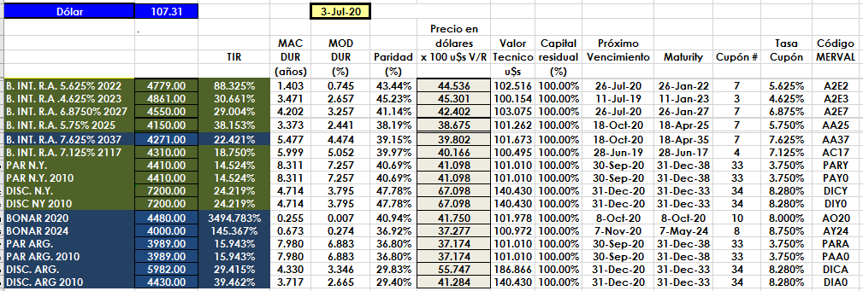

PRECIOS EN DÓLARES
